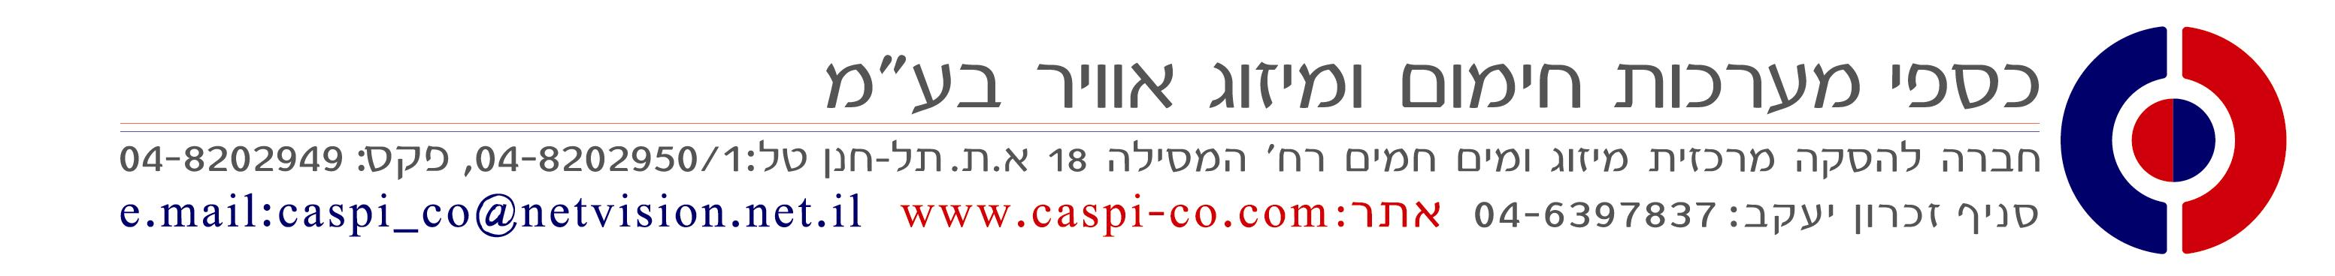
חיפה, 19.02.2017

הנדון: שדרוג שליטה במערכת וחסכון במורכבות ובעלויות

להלן עדכון, לגבי 2 אפליקציות חדשניות, חשובות וכדאיות להוספה למערכת חימום תת רצפתית ביתית.

אפליקציה ראשונה הינה לשליטה על משאבת החום, כולל יכולת מתן שירות שלנו ליחידה, גם מרחוק.

האפליקציה השנייה הינה תורמת לנוחיות רבה בשימוש , יכולת שליטה מלאה על אזורי חימום בבית, ומניעת סרבול ועלויות בהתחברות למערכת בית חכם עי קבלת אפליקציה ידידותית ועצמאית.

שליטה מרחוק על משאבת חום:

תאור האפליקציה
• אפליקציה בלעדית, למשאבות חום מתוצרת CLIVET
- איטליה המיובאות בלעדית עי כספי מערכות חימום
• ברמת המשתמש הפרטי, יכולת הפעלה וכיבוי היחידה
מהפלפון, שינוי טמפרטורה וביצוע reset למערכת
• במקרה תקלה ביחידה– קבלת סמס ללקוח ולכספי
מערכות חימום, קיצור זמני טיפול בתקלה ואבחונה
• ניתן לבצע reset מהטלפון
• אנו יכולים לשנות הגדרות ופרמטרים במשאבת החום
דרך מחשב החברה , מרחוק

מסך פלפון אישי :

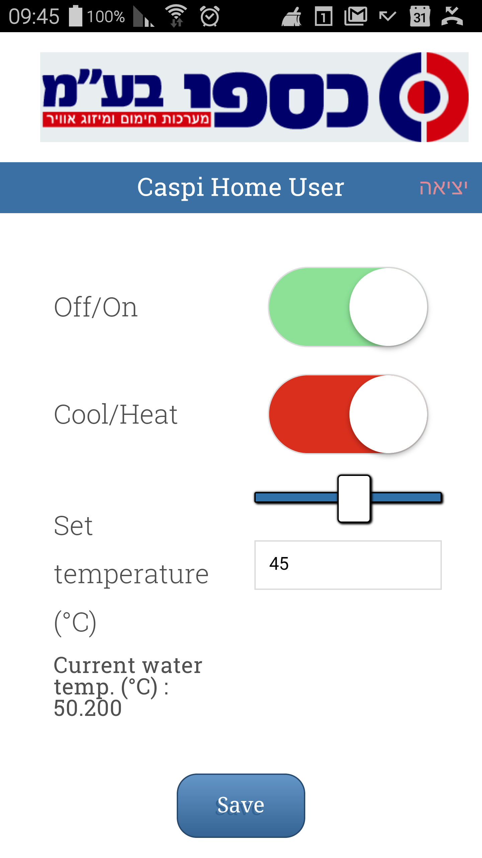

שליטה על אזורי החימום בבית (cool master):

- אפליקציה עצמאית בפלפון לשליטה על אזורי חימום בבית
- מציג טמפ. קיימת ומכוונת עם יכולת שינוי, הפעלה וכיבוי
- יכולת תכנות שבועית לכל אזור חימום
- יכולת גישה מכל פלפון, אייפד ומחשב בבית, ללא הגבלה !
- ללא התחברות למערכת בית חכם !!!
= חסכון באלפים שקלים רבים
= חסכון במורכבות רבה
= חסכון בעלויות ייצור לוחות חשמל
- גרסת החימום באפליקציה הינה בבעלות בלעדית של כספי
מערכות חימום
- ניתן במקביל, במידה ורוצים, להתחבר גם למערכת הבית החכם

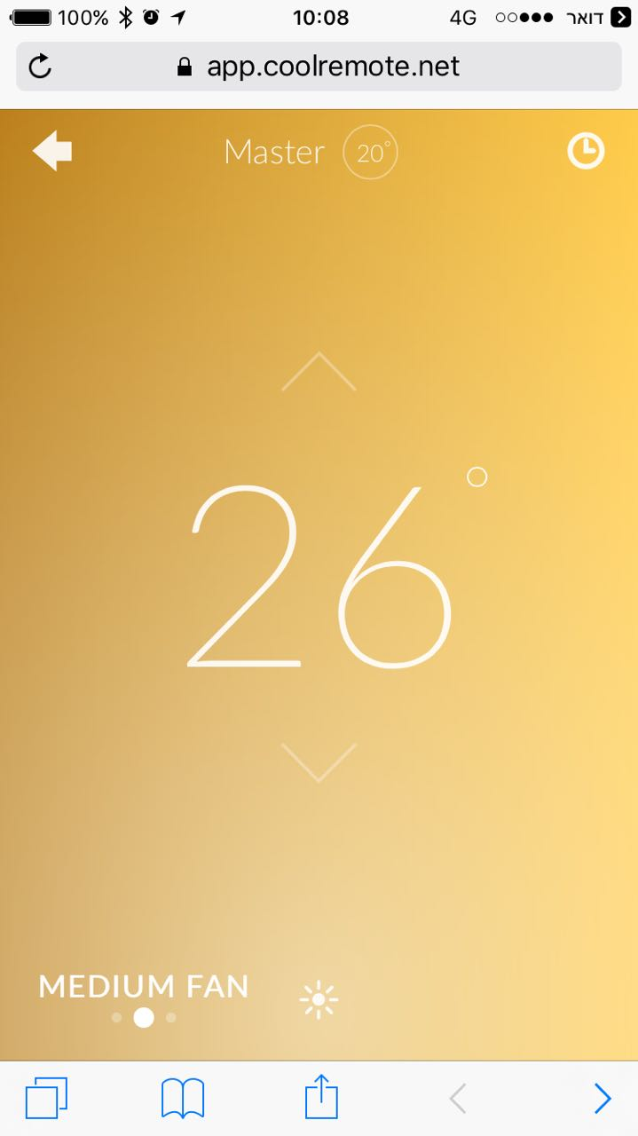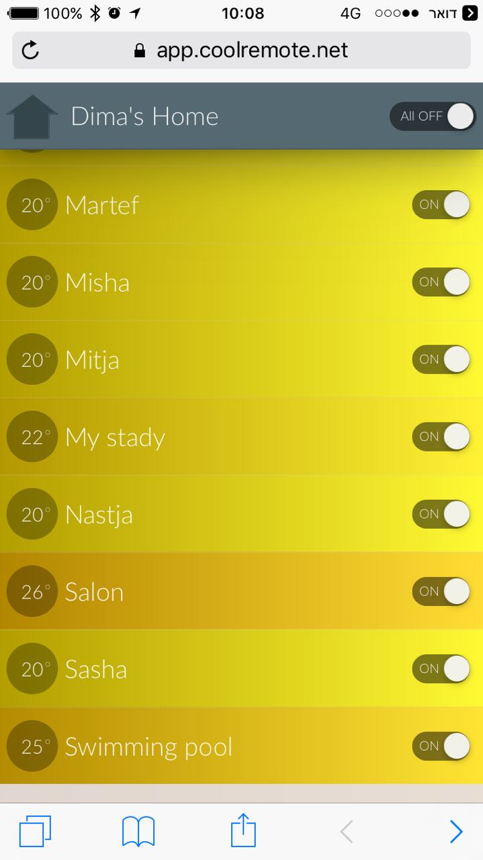

נשמח לפרט ולהסביר, לכל מבקש,

לשירותכם תמיד,

בכבוד רב,

כספי מערכות חימום בע"מ

- אפליקציה בלעדית, למשאבות חום מתוצרת CLIVET - איטליה המיובאות בלעדית עי כספי מערכות חימום
- ברמת המשתמש הפרטי, יכולת הפעלה וכיבוי, שינוי טמפרטורה וביצוע ריסט למערכת
- במקרה תקלה – קבלת סמס ללקוח ולכספי מערכות חימום, קיצור זמני טיפול בתקלה ואבחונה
- ניתן לבצע reset מהטלפון
- אנו יכולים לשנות הגדרות ופרמטרים במשאבת החום דרך מחשב החברה , מרחוק

